Информация
о президентах ученических самоуправлений МУНИЦИПАЛЬНОГО ОБРАЗОВАНИЯ Республики Крым
Кировский район

ФИО (полностью) президента ученического самоуправления муниципального образования | Контактные данные (эл. почта, ссылка на страницу ученического самоуправления на сайте органа управления образованием) | Фото президента ученического самоуправления муниципального образования  (в формате .jpg)
Юрдам Асан Диляверович | skuvk-1@mail.ru  https://skuvk1.educrimea.ru/activity/educational_work | 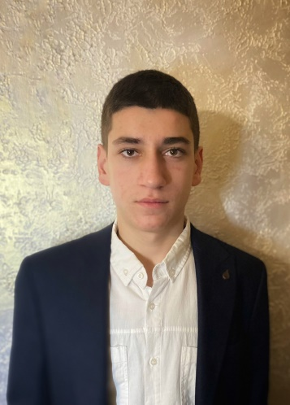

Информация
о президентах ученических самоуправлений образовательных организаций Республики Крым
Кировский район

№ п/п | Наименование образовательной организации | ФИО (полностью) президента ученического самоуправления образовательной организации | Контактные данные президента ученического самоуправления образовательной организации (эл. почта, ссылка на страницу ученического самоуправления образовательной организации на сайте образовательной организации) | Фото президента ученического самоуправления образовательной организации  (вформате .jpg)
1 | Муниципальное бюджетное общеобразовательная учреждение "Абрикосовская школа" Кировского района Республики Крым | Кривцов Герасим Александрович | +7(978)-596-77-64  geraska1love@gmail.com  Герасим Кривцов (vk.com)  https://abrikosovskaya.krymschool.ru/photoalbums/item/101 | 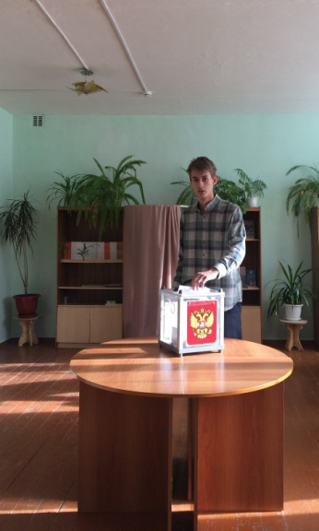
2 | Муниципальное бюджетное общеобразовательная учреждение"Владиславовская общеобразовательная школа" Кировского района Республики Крым | Амитова Султание Ибраимовна | amitov76@mail.ru  https://vladislavka.krymschool.ru/info/2075 | 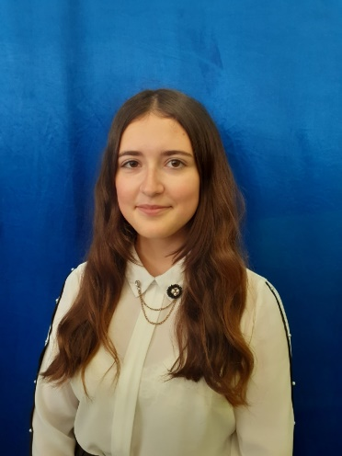
3 | Муниципальное бюджетное общеобразовательная учреждение"Журавская общеобразовательная школа" Кировского района Республики Крым | Мамутова Эдие Шевкетовна | mamutovaedie49@gmail.com  https://zhuravky-school.ru/index.php/home/samoupravlenie | 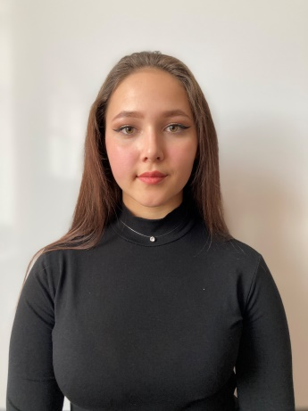
4 | Муниципальное бюджетное общеобразовательная учреждение"Золотополенская общеобразовательная школа" Кировского района Республики Крым | Пьянзин Дмитрий Валерьевич | Моб. Телефон: +79780924577  Электронная почта: panzindmitrij0@gmail.com  Ссылка на сайт: https://zpole.krymschool.ru/?section_id=746 | 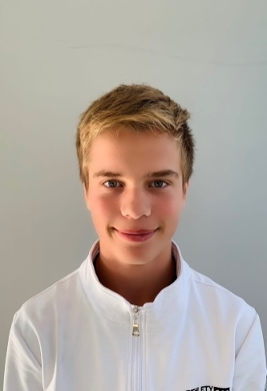
5 | Муниципальное бюджетное общеобразовательная учреждение"Кировская общеобразовательная школа №1" Кировского района Республики Крым | Громовая Ульяна Алексеевна | gromova.feo  @icloud.com  http://www.kir-sh1.su/local/page/obuchajushhimsja/sovet-obuchayushchikhsya/ | 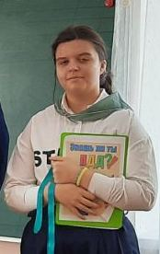
6 | Муниципальное бюджетное общеобразовательная учреждение"Кировская школа-гимназия №2" Кировского района Республики Крым | Эминов Селим Рустемович | mos.nata@list.ru  http://kir-uvk-2.ru/школьное-самоуправление/ | 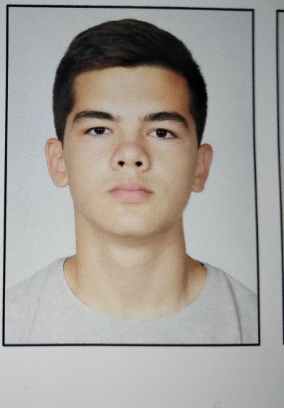
7 | Муниципальное бюджетное общеобразовательная учреждение"Льговская общеобразовательная школа" Кировского района Республики Крым | Кудряшова Елизавета Александровна | lizakudrasova200302@gmail.com  https://1742.krymschool.ru/info/2224 | 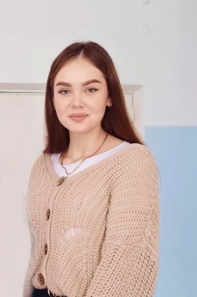
8 | Муниципальное бюджетное общеобразовательная учреждение"Новопокровская общеобразовательная школа" Кировского района Республики Крым | Умерова Сусанна Дляверовна | nesterenko.oksanka  @bk.ru  http://novopok-school.ru/в-нашей-школе-состоялись-выборы/ | 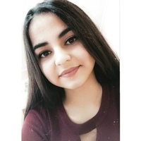
9 | Муниципальное бюджетное общеобразовательная учреждение"Партизанская общеобразовательная школа" Кировского района Республики Крым | Мамбетова Эмнегуль Мамбетовна | mambetovaemnegul@gmal.com  http://partshkola.ru/page.php?level=1&id_level_1=9 | 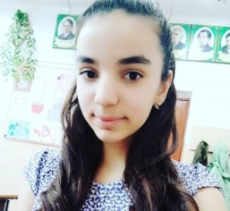
10 | Муниципальное бюджетное общеобразовательная учреждение"Первомайская общеобразовательная школа" Кировского района Республики Крым | Мамбетова Гульнара Мустафаевна | school-perv@yandex.ru  perv.mya5.ru(сведения об образовательной организации) | 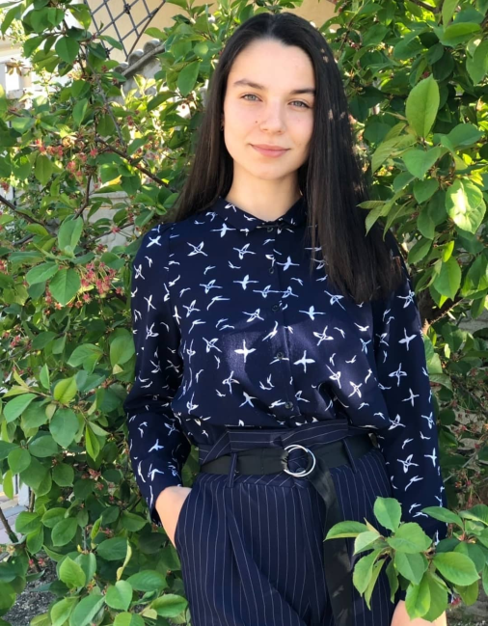
11 | Муниципальное бюджетное общеобразовательная учреждение"Приветненская общеобразовательная школа" Кировского района Республики Крым | Черевко Александра Владимировна | alexandracherevko38@gmail.ru  https://privetnoe.krymschool.ru/info/2016 | 
12 | Муниципальное бюджетное общеобразовательная учреждение"Синицынская общеобразовательная школа" Кировского района Республики Крым | Арман Джемал  Сеитбекирович | dzhemal_arman@mail.ru  https://school-sin.edusite.ru/p34aa1.html | 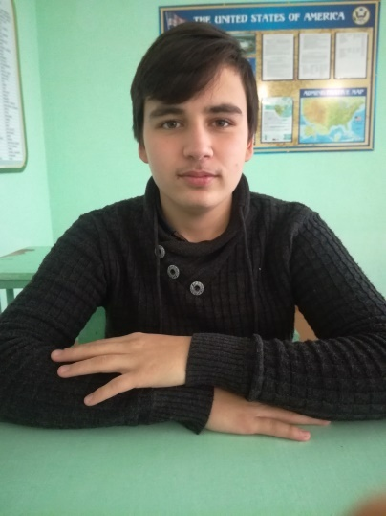
13 | Муниципальное бюджетное общеобразовательная учреждение“Старокрымский учебно-воспитательный комплекс №1 “Школа-гимназия" Кировского района Республики Крым | Юрдам Асан Диляверович | skuvk-1@mail.ru  https://skuvk1.educrimea.ru/activity/educational_work
14 | Муниципальное бюджетное общеобразовательная учреждение"Старокрымская общеобразовательная школа №2" Кировского района Республики Крым | Канаков Эдем Серверович | k.edemtabasco_04250704  https://stosch2.educrimea.ru/activity | 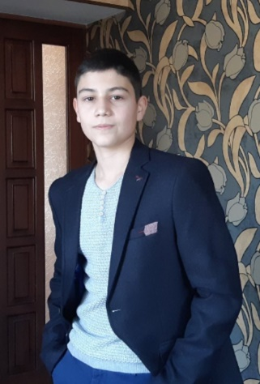
15 | Муниципальное бюджетное общеобразовательная учреждение“Старокрымский учебно-воспитательный комплекс №3 “Школа-лицей" Кировского района Республики Крым | Бекирова Эльвина Марленовна | bekirovaelvina  76@gmail.ru  https://www.stkuvk3-edu.ru/?page_id=59 | 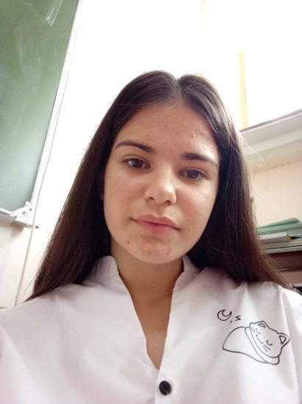
16 | Муниципальное бюджетное общеобразовательная учреждение"Шубинский учебно-воспитательный комплекс "Школа-детский сад" Кировского района Республики Крым | Беков Эльдар Маратович | eldarbekov4@gmail.com  http://shubino-uvk.ru/школьное-самоуправление/ | 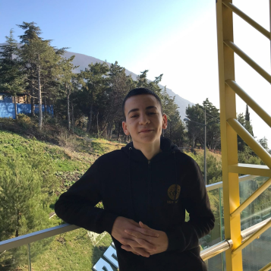
17 | Муниципальное бюджетное общеобразовательная учреждение"Яркополенская общеобразовательная школа" Кировского района Республики Крым | Курт-Деде Сайде Расимовна | WatsApp, Viber +79786042554,  https://yarpol.krymschool.ru/info/2254 | 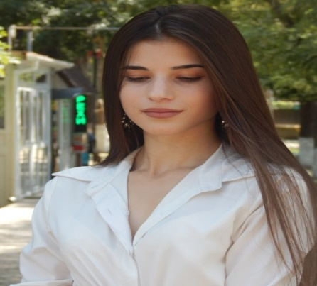

Начальник Отдела образования,
молодежи и спорта администрации
Кировского района
Республики Крым И.А. Тигиева

